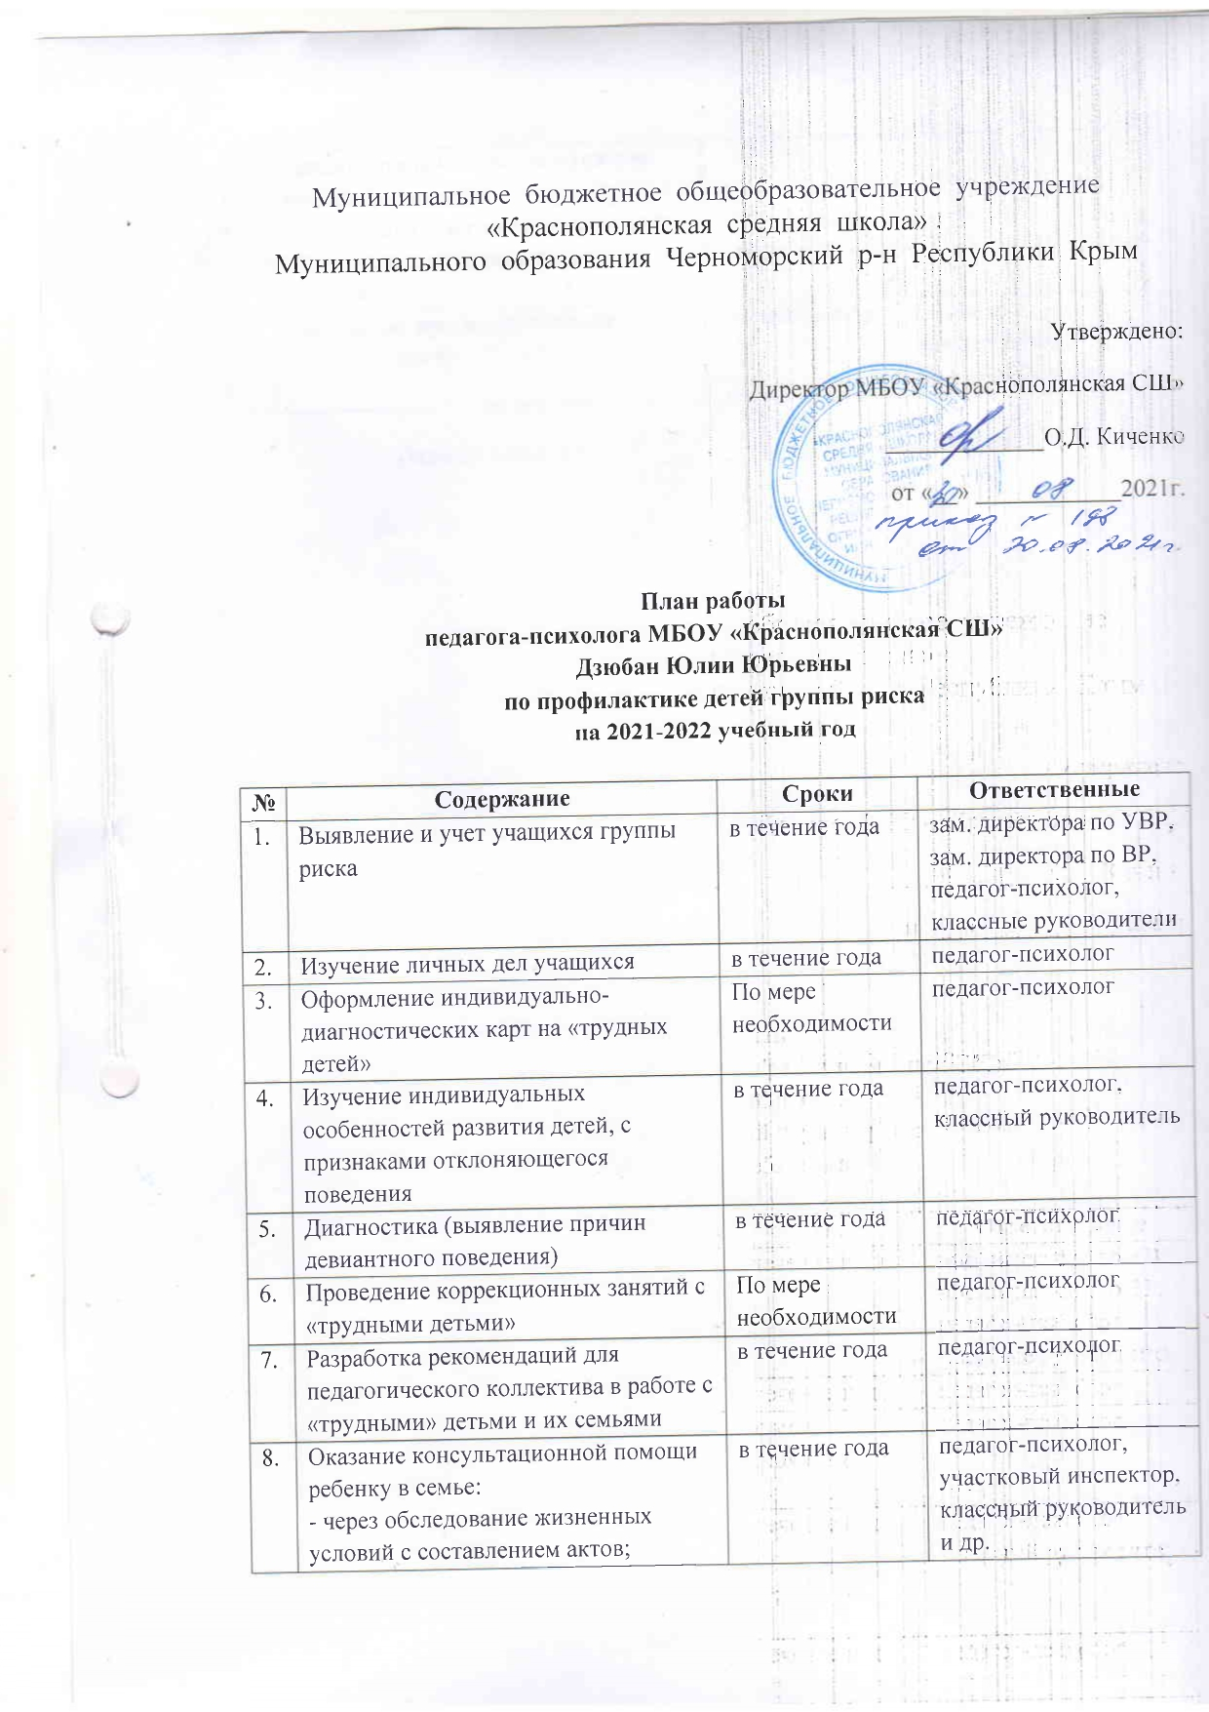

МУНИЦИПАЛЬНОЕ БЮДЖЕТНОЕ ОБЩЕОБРАЗОВАТЕЛЬНОЕ УЧРЕЖДЕНИЕ
«Краснополянская средняя школа»
Муниципального образования Черноморский район Республика Крым
Утверждено:
Директор МБОУ «Краснополянская СШ»
__________О.Д. Киченко
от «__»________2021 г.

План работы
педагога – психолога МБОУ «Краснополянская СШ»
Дзюбан Юлии Юрьевны
по профилактике детей группы риска
на 2021 - 2022 учебный год

№ п/п | Содержание | Сроки | Ответственные
1. | Выявление и учет учащихся группы риска. | в течение года. | зам. директора по УВР,  зам. директора по ВР,  педагог – психолог,  классные руководители.
2. | Изучение личных дел учащихся. | в течение года. | педагог – психолог.
3. | Оформление индивидуально – диагностических карт на «трудных детей». | по мере необходимости. | педагог – психолог.
4. | Изучение индивидуальных особенностей развития детей, с признаками отклоняющегося поведения. | в течение года. | педагог- психолог, классный руководитель.
5. | Диагностика (выявление причин девиантного поведения). | в течение года. | педагог – психолог.
6. | Проведение коррекционных занятий с «трудными детьми». | по мере необходимости. | педагог – психолог.
7. | Разработка рекомендаций для педагогического коллектива в работе с «трудными» детьми их семьями. | в течение года | педагог – психолог.
8. | Оказание консультационной помощи ребенку в семье:  -Через обследование жизненных условий с составлением актов;  -Индивидуально – консультативную помощь родителям;  -проведение тематических классных и общешкольных родительских собраний. | в течение года. | педагог – психолог, участковый инспектор,  классный руководитель и др.
9. | Повышение профессиональной компетентности. | систематически | семинары, конференции, самообразование

Педагог-психолог___________________Ю.Ю. Дзюбан

